ОТЧЕТ
о проведении «Недели математики и информатики»
в 2012-2013 учебном году
25.02.12 - 02.03.12
Дата проведения | Время проведения | Тематика мероприятия | Класс | Ответственный учитель
25.02.13  понедельник |  | Презентация «Великие математики» | 10 «А» | Николаев Н.В.
 | 9 урок  16.20-17.05 | «Двоичная система счисления у … древних египтян» | 10 «Б» | Перлова Н.В.
26.02.13  вторник | 9 урок  16.20-17.05 | Математическое кафе | 10 «Б» | Чумичева Л.В.
27.02.13  среда | 9 урок  16.20-17.05 | «Математика: от космоса до нумерологии» | 11«А» | Маслова Г.Ю.
01.03.13  пятница | 9 урок  16.20-17.05 | Викторина по информатике «Турнир знатоков» | 11 «Б» | Барулина Н.Н.
02.03.13  суббота | 7 урок  14.30-15.30 | «Турнир юных математиков» | 9 «А», «Б» | Мрачковская Т.Г., Гавриленко Г.Ю.

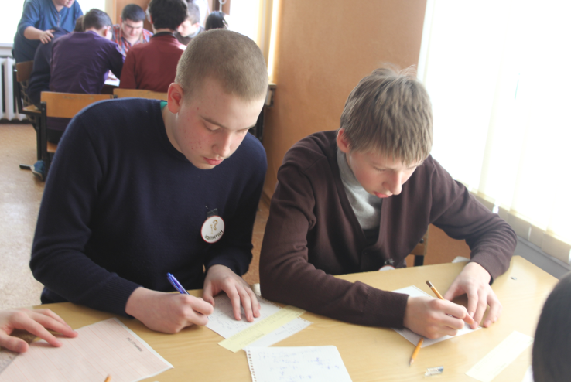  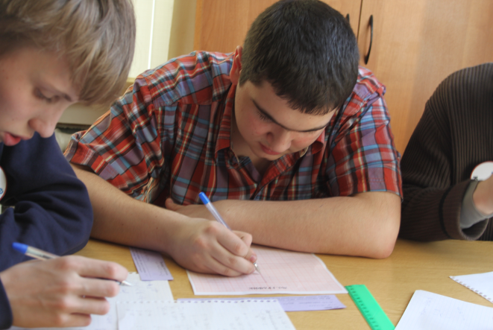  9 класс  Турнир юных математиков  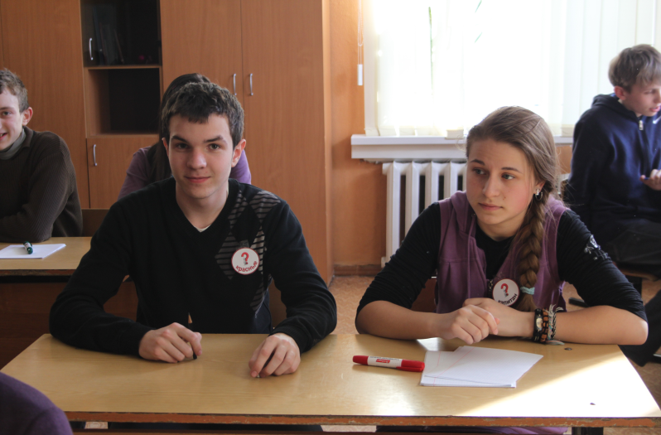 | 10 класс  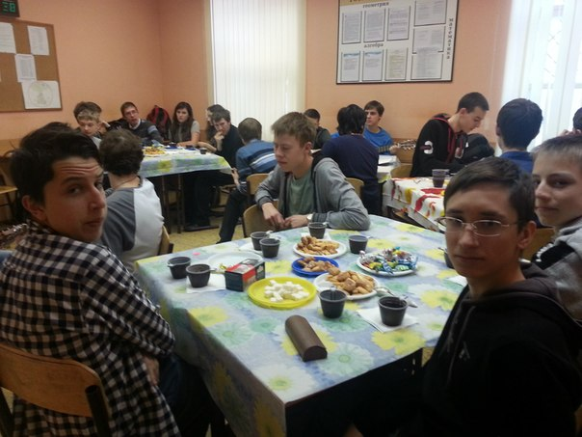  Математическое кафе  Двоичная система счисления у … древних египтян  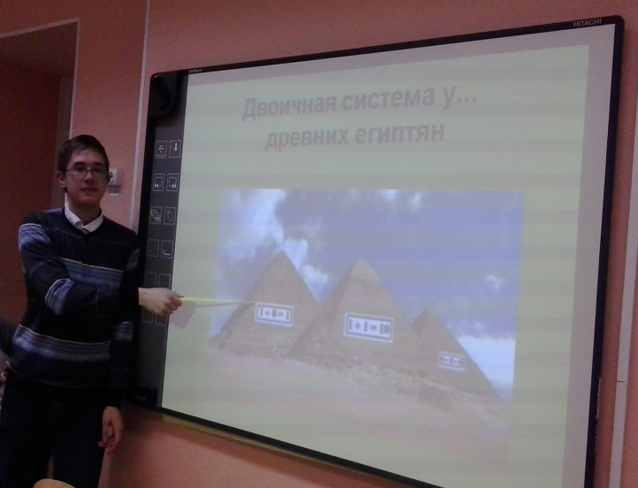
11 класс  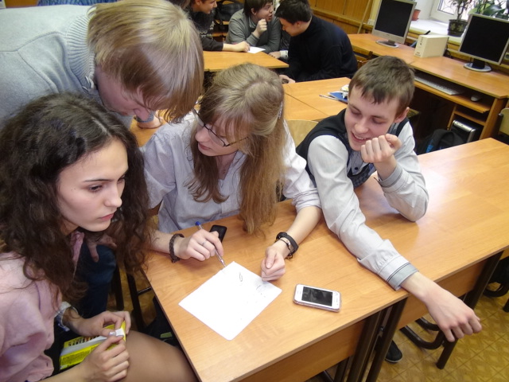  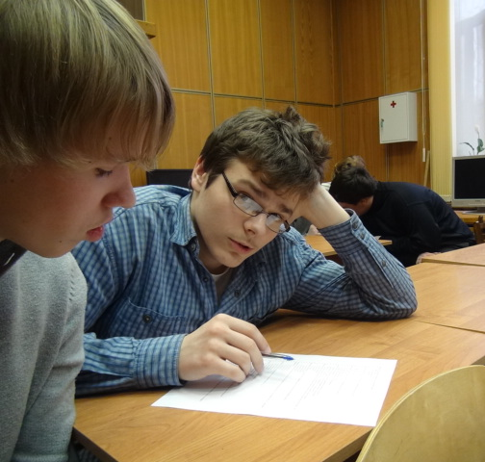  Викторина по информатике «Турнир знатоков» | «Математика: от космоса до нумерологии»  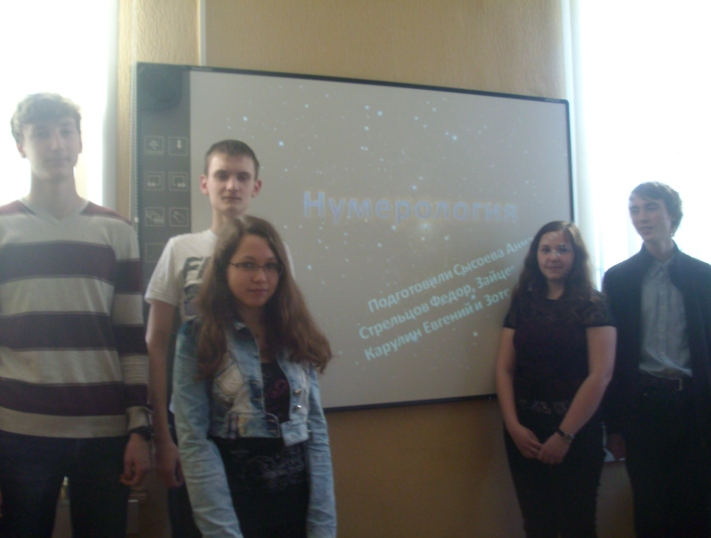

Материалы по проведению «Недели математики и информатики» всеми учителями предоставлены в методический отдел лицея.

